Структурные схемы САУ. Правила преобразования.

Решение большинства задач теории автоматического управления, основано на использовании математических моделей исследуемых систем. Математические модели систем обычно составляются из математических моделей её составных частей (звеньев).
Схема системы, представленная в виде совокупности (соединения) всех её элементов представленных передаточными функциями, называется структурной схемой системы.
В состав структурных схем входят:
1) линии связи со стрелками, указывающими направление передачи сигнала;

2) узлы суммирования и вычитания (сравнения);

x + y = x+x₁ x y = x+x₁
+
x₁ x₁

зачерненный сектор или знак (-) указывает на инверсию входного сигнала;

3) точки съема сигнала или точки разветвления:
x x

x

Пример, структурной схемы линейной непрерывной системы:
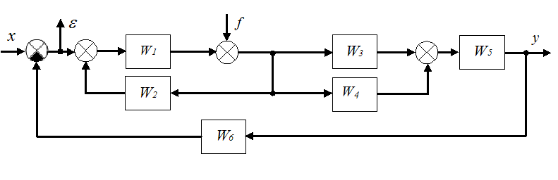
На приведенной схеме стрелками с буквами показаны входные и выходные сигналы относительно которых, можно получить передаточные функции исходной системы.
Например:
Wxy
x

1) Wху - ?
y

Wfy
f
y
2) Wfy - ?

Wxε

x
ε
3) Wx- ?

4) Wf - ?
Wf

f
ε

Указанные передаточные функции системы позволяют установить математические зависимости между соответствующими входными и выходными сигналами.
При преобразовании структурных схем используются следующие правила.
₁

- Объединение последовательно соединенных звеньев:
W1
W2
Wi
Wn
x y

x y Wэкв = 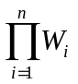
Wэкв

- Объединение параллельно соединённых звеньев:

W1
Wn
Wi
x
Wэкв
y
x
y
Wэкв = 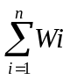

- Замыкание звена обратной связью:
x y
W₁
W₂
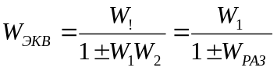

«+» - при отрицательной обратной связи

«–» - при положительной обратной связи

- Приведение ОС к единичной:
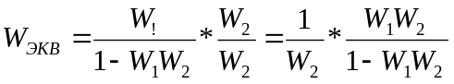
W₁
x
y
x
y
1/W₂
W₁
W₂
W₂

5) перенос точки съёма через линейное звено против хода сигнала:
y
y
x
x
W
W

W
y
y

6) перенос точки съёма через линейное звено по ходу сигнала:
y
x y x
W
W
y

x
1/W
x

7) Перенос сумматора через линейное звено против хода сигнала:
y
W
W
y
x
x
1/W
x₁

x₁

x₁

y = x·W + x₁ y= (x+x₁·1/W)·W = xW + x₁

8) Перенос сумматора через линейное звено по ходу сигнала:
W
W
x
W
x
x₁
y₁
y=x*W+x₁*W=
W(x+x₁)

x

Пример №1 преобразования структурных схем.
f
х y
W₁
W₃

W₂
W₄
W5

Требуется определить следующие передаточные функции линейной системы:
Wxy
x
1) Wху - ?
y

Wfy
f
y
2) Wfy - ?

Wxε

x
ε
3) Wx- ?

4) Wf - ?
Wf

f
ε

Заданная система линейна, значит, для неё справедлив принцип суперпозиции, что позволяет при выполнении преобразований не учитывать входные и выходные сигналы, не задействованные при определении конкретных передаточных функций.
Так при определении передаточной функции Wху отбрасывается возмущающее воздействие f и не учитывается и по выше рассмотренным правилам выполняются следующие упрощения (преобразования) структурной схемы и вводятся новые обозначения:
W₆ = W₁ + W₂ – объединение параллельно соединенных звеньев W₁ и W₂ ,
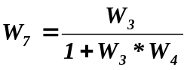 – эквивалентная передаточная функция звена W₃, охваченного отрицательной обратной связью содержащей звено W₄.
W₆
W₇
W₅
x
y

W₈ = W₆·W₇ – объединение
последовательно соединенных звеньев W₆ и W₇
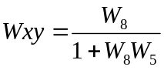. После подстановки обозначений передаточных функций элементов исходной системы получим:
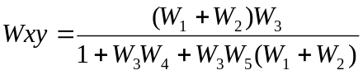 – передаточная функция, определяющая зависимость (связь) выходной величины Y от входной X.
Аналогично определяются другие передаточные функции системы.

Пример №2 преобразования структурных схем.
Задана структурная схема:

W₁₄
W₂
W₄₄
W₃
x
y

Требуется получить эквивалентную передаточную функцию W_{xy}.
- Объединяем в одно два последовательно соединенных звена:
W₅ = W₁*W₂.
W₁₄
W₂
W₄₄
W₃
x
y
W₅

- Для дальнейшего упрощения структурной схемы необходимо из контура с обратной связью (W₅ , W₃ , сумматор) удалить точку съема (разветвления) сигнала, иначе к данному контуру нельзя применить правило охвата звена обратной связью. Для того чтобы, после переноса точки съема сигнал на входе второго сумматора остался неизменным, в цепь этого сигнала добавляем звено с передаточной функцией обратной W₅.
W₅₅₄
W₄₄
W₃
x
y

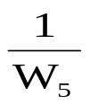
W₅₅₄
W₄₄
W₃
x
y
W₆
W₇

3. Долее по правилам преобразования звена охваченного обратной отрицательной связью получаем:
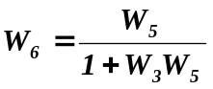 и для параллельного соединения 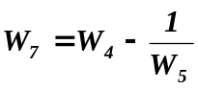 .
W₆
W₇
x
y

4. В итоге имеем: 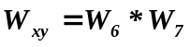.
После подстановки в полученное выражение обозначений передаточных функций звеньев исходной схемы и упрощения выражения получим:
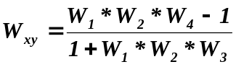

Пример №3 преобразования структурных схем.
Задана структурная схема:

W₂
W₃
x
y
W₁
ε

Требуется определить передаточные функции W_{xy} и W _{xε} .
При определении передаточной функции W_{xy} достаточно сумматоры поменять местами (переставить) и применить правила преобразования структурных схем для параллельного соединения звеньев, звена охваченного отрицательной обратной связью и последовательного соединения:

W₂
W₃
x
y
W₁
W₅

W₄

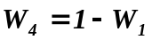 ; 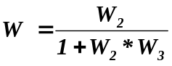; 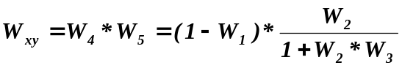
При определении передаточной функции W _{xε} исходную схему следует преобразовать к виду:
x
W_{xε}
ε

Для этого отбрасываем выходную величину y и поэтапно упрощаем схему:
W₄
x
W₁
ε
W₂
W₃
x
W₁
ε
W₄

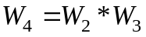

W₄
x
W₁
W₄
ε
x
W₅
W₄
ε
W₆
W₇

Теперь имеем:
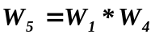 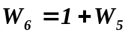; 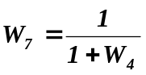; 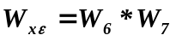.
Далее необходимо в полученном выражении W _{xε} сделать подстановку исходных обозначений передаточных функций использованных в первоначальной структурной схеме.

